9 Οκτωβρίου, 2025

**ΔΕΛΤΙΟ ΤΥΠΟΥ**

###### ΕΓΓΡΑΦΕΣ ΜΗΧΑΝΟΚΙΝΗΤΩΝ ΟΧΗΜΑΤΩΝ: ΙΑΝΟΥΑΡΙΟΣ - ΣΕΠΤΕΜΒΡΙΟΣ 2025

**Συνολικές Εγγραφές +3,6%**

Η Στατιστική Υπηρεσία ανακοινώνει την έκδοση της έκθεσης "Εγγραφές Μηχανοκίνητων Οχημάτων" που καλύπτει την περίοδο Ιανουαρίου-Σεπτεμβρίου 2025.

Κατά τον Σεπτέμβριο 2025, οι συνολικές εγγραφές μηχανοκίνητων οχημάτων έφτασαν τις 5.544, σημειώνοντας αύξηση 25,2% σε σχέση με 4.428 τον Σεπτέμβριο 2024. Οι εγγραφές επιβατηγών αυτοκινήτων σαλούν αυξήθηκαν κατά 26,8% στις 4.364 από 3.442 τον Σεπτέμβριο 2024.

Οι κυριότερες εξελίξεις που σημειώθηκαν στις εγγραφές οχημάτων κατά την περίοδο Ιανουαρίου-Σεπτεμβρίου 2025, σε σύγκριση με την αντίστοιχη περίοδο του 2024, συνοψίζονται στα ακόλουθα:

(α) Ο συνολικός αριθμός των εγγραφέντων οχημάτων αυξήθηκε κατά 3,6% την περίοδο Ιανουαρίου-Σεπτεμβρίου 2025 και έφτασε τις 40.212, σε σύγκριση με 38.819 κατά την ίδια περίοδο του 2024.

(β) Οι εγγραφές επιβατηγών αυτοκινήτων σαλούν αυξήθηκαν κατά 3,2% και έφτασαν τις 31.325, σε σύγκριση με 30.344 την αντίστοιχη περίοδο του 2024. Από το σύνολο των επιβατηγών αυτοκινήτων σαλούν, 11.806 ή 37,7% ήταν καινούρια και 19.519 ή 62,3% ήταν μεταχειρισμένα αυτοκίνητα. Τα αυτοκίνητα ενοικίασης ειδικότερα παρουσίασαν αύξηση 32,6% στα 4.559.

(γ) Το μερίδιο των βενζινοκίνητων αυτοκινήτων σαλούν στο σύνολο αυτής της κατηγορίας οχημάτων μειώθηκε την περίοδο Ιανουαρίου-Σεπτεμβρίου 2025 στο 42,8% (από 49,7% την αντίστοιχη περίοδο του 2024), όπως και το μερίδιο των πετρελαιοκίνητων (από 9,9% το 2024 σε 8,5% το 2025). Αντίθετα, αυξήθηκε το μερίδιο των ηλεκτροκίνητων (από 3,6% το 2024 σε 4,7% το 2025) και των υβριδικών (από 36,7% σε 44,0%).

(δ) Οι εγγραφές λεωφορείων αυξήθηκαν στις 132 την περίοδο Ιανουαρίου-Σεπτεμβρίου 2025, από 119 την ίδια περίοδο του 2024.

(ε) Οι εγγραφές των οχημάτων μεταφοράς φορτίου αυξήθηκαν στις 4.569 την περίοδο Ιανουαρίου-Σεπτεμβρίου 2025, σε σύγκριση με 4.311 την αντίστοιχη περίοδο του 2024, σημειώνοντας αύξηση 6,0%. Συγκεκριμένα, τα οχήματα ενοικίασης αυξήθηκαν κατά 17,5% στα 215, τα βαριά φορτηγά κατά 6,0% στα 534, τα ελαφρά φορτηγά κατά 5,7% στα 3.650, ενώ οι ελκυστήρες δρόμου (ρυμουλκά) παρέμειναν στα ίδια με τα περσινά επίπεδα, στους 170.

(στ) Οι εγγραφές μοτοποδηλάτων < 50κε μειώθηκαν στις 170 την περίοδο Ιανουαρίου-Σεπτεμβρίου 2025, σε σύγκριση με 603 κατά την ίδια περίοδο του 2024.

(ζ) Οι εγγραφές μοτοσικλετών > 50κε αυξήθηκαν κατά 20,1% στις 3.522 την περίοδο Ιανουαρίου-Σεπτεμβρίου 2025, σε σύγκριση με 2.933 την ίδια περίοδο του 2024.

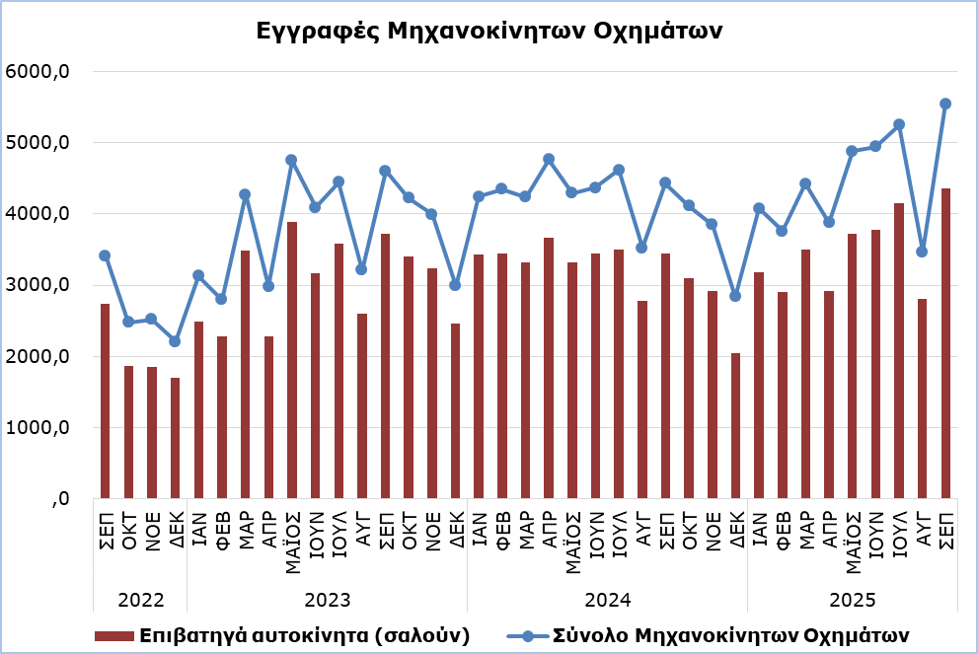

|  |  |  |  |  |  |  |  |  |  |  |  |  |  |  |  |  |
| --- | --- | --- | --- | --- | --- | --- | --- | --- | --- | --- | --- | --- | --- | --- | --- | --- |
| **Πίνακας** |  | |  | |  | |  | |  | |  | | |  | | |
| **Κατηγορία  Μηχανοκίνητων Οχημάτων** | **Αριθμός Εγγραφών** | | | | | | | |  | | **Ποσοστιαία Μεταβολή (%)** | | | | | |
| **Σεπ** **2025** | | **Σεπ 2024** | | **Ιαν-Σεπ**  **2025** | | **Ιαν-Σεπ**  **2024** | |  | | **Σεπ 2025/2024** | | | **Ιαν-Σεπ**  **2025/2024** | | |
|
| Επιβατηγά αυτοκίνητα (σαλούν) | | 4.364 | | 3.442 | | 31.325 | | 30.344 | |  | | | 26,8 | | | 3,2 | |
| Λεωφορεία | | 31 | | 9 | | 132 | | 119 | |  | | 244,4 | | | 10,9 | |
| Οχήματα μεταφοράς φορτίου | | 634 | | 453 | | 4.569 | | 4.311 | |  | | 40,0 | | | 6,0 | |
| Μοτοποδήλατα < 50κε | | 15 | | 68 | | 170 | | 603 | |  | | -77,9 | | | -71,8 | |
| Μοτοσικλέτες > 50κε | | 428 | | 401 | | 3.522 | | 2.933 | |  | | 6,7 | | | 20,1 | |
| Ελκυστήρες | | 31 | | 33 | | 237 | | 229 | |  | | -6,1 | | | 3,5 | |
| Άλλα οχήματα | | 41 | | 22 | | 257 | | 280 | |  | | 86,4 | | | -8,2 | |
| **Σύνολο** | | **5.544** | | **4.428** | | **40.212** | | **38.819** | |  | | **25,2** | | | **3,6** | |
| Καινούρια | | 2.132 | | 1.955 | | 17.296 | | 17.585 | |  | | 9,1 | | | -1,6 | |
| Μεταχειρισμένα | | 3.412 | | 2.473 | | 22.916 | | 21.234 | |  | | 38,0 | | | 7,9 | |

**ΜΕΘΟΔΟΛΟΓΙΚΕΣ ΠΛΗΡΟΦΟΡΙΕΣ**

**Σκοπός και Κάλυψη**

Στοιχεία για τις Εγγραφές Μηχανοκίνητων Οχημάτων συλλέγονται σε μηνιαία βάση. Αφορούν τις νέες εγγραφές μηχανοκίνητων οχημάτων όπως καταγράφονται από το Τμήμα Οδικών Μεταφορών.

Οι εγγραφές παρουσιάζονται κατά κατηγορία, μάρκα, τύπο ενέργειας, νέα ή μεταχειρισμένα, κυβική ικανότητα κινητήρα, χώρα κατασκευής και προέλευσης και άλλα χαρακτηριστικά των οχημάτων, με βάση τις πληροφορίες που τηρεί η Υπηρεσία Εγγραφής Μηχανοκίνητων Οχημάτων στο Τμήμα Οδικών Μεταφορών.

**Συλλογή Στοιχείων**

Η συλλογή των δεδομένων γίνεται από τη Στατιστική Υπηρεσία, η οποία λαμβάνει τα απαραίτητα στοιχεία από το Τμήμα Οδικών Μεταφορών.

**Ορισμοί**

«Μηχανοκίνητο όχημα» σημαίνει οποιοδήποτε όχημα με κινητήρα, ο οποίος αποτελεί το μοναδικό μέσο προώθησής του, που προορίζεται για οδική χρήση και χρησιμοποιείται κυρίως για τη μεταφορά προσώπων ή εμπορευμάτων, δηλαδή:

* Επιβατηγά αυτοκίνητα τύπου σαλούν, τα οποία περιλαμβάνουν ιδιωτικά αυτοκίνητα, ταξί, αυτοκίνητα ενοικίασης, εκπαιδευτικά οχήματα και οχήματα για αναπήρους
* Λεωφορεία, ιδιωτικά και δημόσιας χρήσης
* Οχήματα μεταφοράς φορτίου, τα οποία περιλαμβάνουν βαριά και ελαφρά οχήματα μεταφοράς φορτίου, ενοικιαζόμενα οχήματα και ελκυστήρες δρόμου (ρυμουλκά)
* Μοτοποδήλατα ή Μοτοσικλέτες, τα οποία περιλαμβάνουν μοτοποδήλατα, τρίκυκλα, μοτοσικλέτες και μοτοσικλέτες ενοικίασης
* Ελκυστήρες, γεωργικής και μη γεωργικής χρήσης
* Άλλα οχήματα, τα οποία περιλαμβάνουν οδοστρωτήρες, μηχανοκίνητους γερανούς, βαριά οχήματα και άλλα οχήματα ειδικού τύπου και χρήσης.

**Μηνιαία Έκδοση**

Η έκθεση «Εγγραφές Μηχανοκίνητων Οχημάτων» δημοσιεύεται σε μηνιαία βάση από το 1982 και διατίθεται δωρεάν σε ηλεκτρονική μορφή στη διαδικτυακή πύλη της Στατιστικής Υπηρεσίας.

***Για περισσότερες πληροφορίες:***

Πύλη Στατιστικής Υπηρεσίας, υπόθεμα [Υπηρεσίες](https://www.cystat.gov.cy/el/SubthemeStatistics?s=50)

[CYSTAT-DB](https://cystatdb23px.cystat.gov.cy/pxweb/el/8.CYSTAT-DB/8.CYSTAT-DB__Services__) (Βάση Δεδομένων)

[Προκαθορισμένοι Πίνακες](https://www.cystat.gov.cy/el/KeyFiguresList?s=50) (Excel)

[Εκδόσεις](https://www.cystat.gov.cy/el/PublicationList?s=50) (Excel, από Ιαν. 2024) (Pdf, μέχρι Δεκ. 2023)

**Οι Προκαθορισμένοι Πίνακες σε μορφή Excel περιλαμβάνουν στοιχεία μέχρι και τον Δεκέμβριο του 2022. Για τον Ιανουάριο 2023 και μετά η ενημέρωση γίνεται μόνο στη Βάση Δεδομένων CYSTAT-DB.**

*Επικοινωνία*

Άντρη Μηλιδώνη: Τηλ.: 22602240, Ηλ. Ταχ.: amilidoni@cystat.mof.gov.cy